СОВЕТ ДЕПУТАТОВ
МУНИЦИПАЛЬНОГО ОКРУГА АЭРОПОРТ
РЕШЕНИЕ

от 16.11.2021 № 48/05

О согласовании установки ограждающих устройств
на придомовой территории многоквартирных домов
по адресу: г. Москва, ул. Планетная, д. 16

В соответствии с пунктом 5 части 2 статьи 1 Закона города Москвы
от 11 июля 2012 года № 39 «О наделении органов местного самоуправления муниципальных округов в городе Москве отдельными полномочиями
города Москвы», постановлением Правительства Москвы
от 2 июля 2013 года № 428-ПП «О Порядке установки ограждений на придомовых территориях в городе Москве», рассмотрев обращение уполномоченного лица и протоколы общего собрания собственников помещений в многоквартирных домах об установке ограждающих устройства на придомовой территории многоквартирных домов по адресу: г. Москва, ул. ул. Планетная, д. 16, Совет депутатов муниципального округа Аэропорт РЕШИЛ:

1. Согласовать установку ограждающих устройств (шлагбаум в количестве двух штук) на придомовой территории многоквартирных домов по адресу г. Москва, ул. Планетная, д. 16, согласно прилагаемому проекту (приложение).
2. Направить копию настоящего решения в Департамент территориальных органов исполнительной власти города Москвы, в управу района Аэропорт города Москвы и лицу, уполномоченному на представление интересов собственников помещений в многоквартирных домах по вопросам, связанным с установкой ограждающих устройств и их демонтажем.
3. Опубликовать настоящее решение в бюллетене «Московский муниципальный вестник» и разместить на официальном сайте муниципального округа Аэропорт http://asd-aer.ru/
4. Контроль за выполнением настоящего решения возложить на главу муниципального округа Аэропорт.

Глава муниципального
округа Аэропорт С.Л. Буткова

Приложение к решению Совета депутатов муниципального округа Аэропорт от 16.11.2021 № 48/05

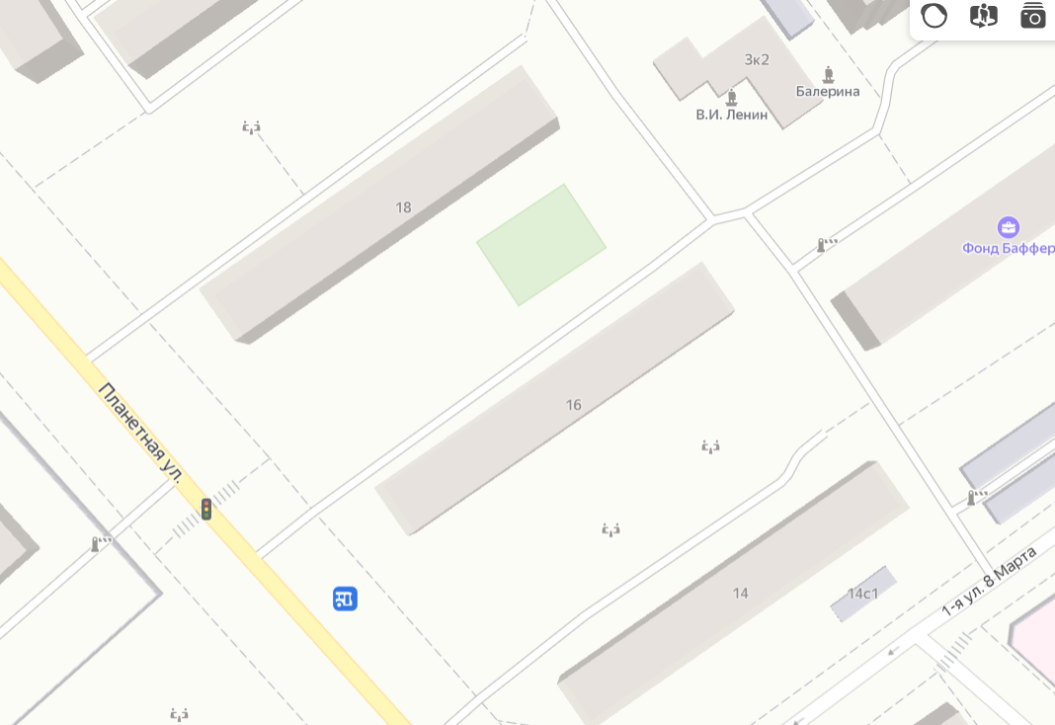

Шлагбаум автоматический

